### Немеркнущий подвиг: книги о Курской битве

**[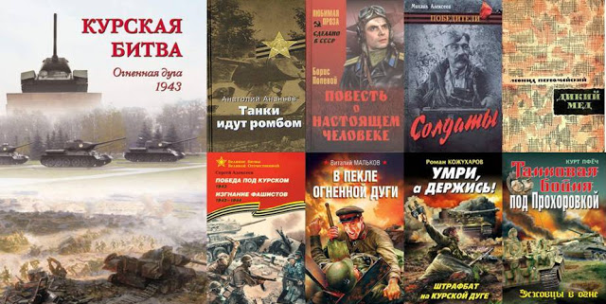](https://1.bp.blogspot.com/-Cy-ZH4WIyWk/XR79tX7jx_I/AAAAAAABavo/YY1EXyEE-FUVSc1L4C2J4vwM9PFFXjzSQCLcBGAs/s1600/%25D0%259F%25D1%2580%25D0%25B5%25D0%25B7%25D0%25B5%25D0%25BD%25D1%2582%25D0%25B0%25D1%2586%25D0%25B8%25D1%258F1.jpg)**

**Тогда в далеком грозном сорок третьем**

**Никто не знал, что через много лет**

**Одной из величайших битв на свете**

**Ту битву назовет двадцатый век.**

**5 июля 1943 года с наступления германских войск против сил Центрального и Воронежского фронтов началась Курская битва, ознаменовавшая собой коренной перелом в ходе Великой Отечественной войны. Об этом великом сражении, определившем исход всей войны, написано много книг, но, тем не менее, остается еще много «белых пятен, которые еще ждут своих исследователей.**

**Среди целого ряда художественных произведений, посвящённых военной теме, есть и те, в которых сражение на Курской дуге занимает одно из центральных мест. Предлагаем вспомнить или познакомиться с некоторыми из них.**

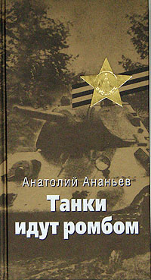

**А. Ананьев «Танки идут ромбом». Роман повествует о трех днях исторической битвы на Курской дуге, участником которой был сам автор. Книга написана с большой художественной силой, психологической точностью, подкупает суровой правдой характеров и обстоятельств. Все это создает неповторимую атмосферу реальной жизни на войне.**

**Главный герой книги – командир взвода лейтенант Володин – оказывается одним из немногих, кто переживает не только первую танковую атаку, но и всю войну. Через много лет он постаревшим возвращается на место боя и решает написать книгу о пережитом.**

**[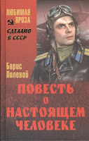](https://1.bp.blogspot.com/-hJcK6KogRPU/XR79sGXOUTI/AAAAAAABavY/SjPTkiSV3oEXTgR5qmgRRwYp2VgILLtQgCEwYBhgL/s1600/0b49b673abbc7d5db11b_400x.jpg)**

**Б. Полевой «Повесть о настоящем человеке».  Идут годы, но среди разнообразных по тематике и жанру произведений эта книга сохраняет свое особое место и значение. Написанная в 1946 году, созданная на основе дневниковых записей, она очень точно передает приметы того времени.**

**Это история о лётчике Алексее Маресьеве, который упал на сбитом самолёте на территорию, занятую фашистскими войсками, но смог добраться до своих, хотя и лишился обеих ног. Но, несмотря на это, он смог снова вернуться в боевую авиацию и принять участие в воздушных боях над Курской дугой.**

**[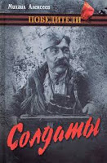](https://1.bp.blogspot.com/-TlHqd8zUpAw/XR79twMkvDI/AAAAAAABavw/z5fvh1cwGvEFssYrZpFv1FFfwwbQR4x6gCEwYBhgL/s1600/%25D0%25B7%25D0%25B0%25D0%25B3%25D1%2580%25D1%2583%25D0%25B6%25D0%25B5%25D0%25BD%25D0%25BE.jpg)**

**М. Алексеев «Солдаты».  Первая книга романа – «Грозное лето» – рассказывает о жестоких боях на Курской дуге, о сражениях под Белгородом и Харьковом, о стремительном и непрерывно нараставшем наступлении советских войск на Запад.**

**[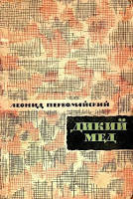](https://1.bp.blogspot.com/-fcY_S4cne3c/XR79sv5muDI/AAAAAAABavc/nZk-Yx9iy3E8JBET4PTZD_GId2wqALmCQCEwYBhgL/s1600/BC4_1490963759.jpg)**

**Л. Первомайский «Дикий мед». Автор  принадлежит к старшему поколению украинских поэтов, этот роман — первое его большое прозаическое произведение. Он необычайно широк по охвату событий и очень многолюден. Основные события  развиваются во время великой битвы на Курской дуге, в июле 1943 года. Автор с одинаковой пристальностью вглядывается и в солдат, и в генералов, и во фронтовых журналистов, и в крестьян прифронтовой полосы, свободно переносится в прошлое и будущее своих героев. В книге рассказывается о тех людях, которые прошли сквозь самые тяжелые испытания и выстояли, рассказывается с нежностью, с глубочайшим уважением к их трудной и сложной внутренней жизни.**

**Эта книга особенно сильна поэтичностью и лиризмом. Она напоминает песню — песню о величии человека, о верности, о подвиге, — недаром автор назвал ее не романом, а балладой.**

**[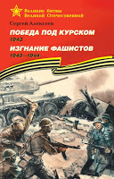](https://1.bp.blogspot.com/-AzoTSG0PtpY/XR79sGcdGsI/AAAAAAABavU/Vx9KUdwED7gulBXHQKlA_5Ow0H0msjNrQCEwYBhgL/s1600/24858063-sergey-petrovich-alekseev-pobeda-pod-kurskom-1943-izgnanie-fashistov-1943-1944-24858063.jpg)**

**С. Алексеев «Победа под Курском». Автор – известный детский писатель и участник Великой Отечественной войны – рассказывает молодому поколению о ее главных битвах. Шесть книг серии описывают подвиг нашего народа в освобождении родной страны и Европы от фашистских захватчиков. Пятая книга серии посвящена победе под Курском  и изгнанию фашистов с советских земель.**

**[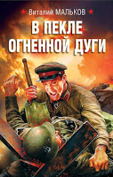](https://1.bp.blogspot.com/-9GZ0GoG0igA/XR79r8wo_-I/AAAAAAABavQ/6VixfchfJmQ4_WUuD6lv-0JzXEWNVPBrgCEwYBhgL/s1600/7727891-vitaliy-olegovich-malkov-v-pekle-ognennoy-dugi.jpg)**

**В. Мальков «В пекле огненной дуги». Роман основан на реальных событиях. В центре сюжета – судьбы двух пограничников – лейтенанта Александра Романцова и рядового Семёна Золотарёва. У каждого из них за плечами служба на непростом участке границы; у одного – в Восточном Казахстане, а у другого – на Памире. Но теперь оба оказались в Среднеазиатской дивизии Отдельной армии войск НКВД, воюющей в составе Центрального фронта…**

**15 июля 1943 года на Курской дуге начинается наступление советских войск. Взводу лейтенанта Романцова, в котором осталось всего 18 человек, приказано прикрывать открытый фланг батальона, наступающего на деревню Самодуровка. Немцы пытаются обойти наши войска и нанести удар с тыла, но на их пути встают пограничники. Начинается неравный бой…**

**[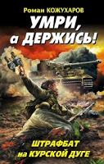](https://1.bp.blogspot.com/-4Xg1pN0fFvA/XR79tFoXAxI/AAAAAAABavg/ic6l4-TNoHAg8Qf3BrauVvQetAw3g0IywCEwYBhgL/s1600/Roman_Kozhuharov__Umri_a_derzhis_Shtrafbat_na_Kurskoj_duge.jpg)**

**Р. Кожухаров «Умри, а держись! Штрафбат на Курской дуге». Любой штрафник знает, что в обороне шансов выжить у него не больше, чем в наступлении, ведь штрафбаты стоят насмерть в каждом бою – до последней капли крови, ни шагу назад, по суворовскому завету: «Умри, а держись!». Главный герой – штрафник-«переменник» из «окруженцев» – боец «переменного состава» отдельного штрафного батальона, осужденный по сталинскому приказу как «трусливый элемент», и бывший лейтенант-танкист получил по полной: три месяца штрафбата. «Искупать вину кровью» ему придется на Курской дуге, на острие главного удара Вермахта…**

**[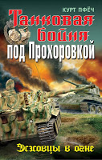](https://1.bp.blogspot.com/-xNHy6aHKGbA/XR79tBH60PI/AAAAAAABavk/1U2Twu6K7IkLJjWZO-0yfhf_n0j4qMIAQCEwYBhgL/s1600/cover3d1__w674.jpg)**

**К. Пфеч «Танковая бойня под Прохоровкой: эсэсовцы в огне». Первый немецкий роман о знаменитом Прохоровском сражении, написанный непосредственным участником этой танковой бойни.**